Po uruchomieniu zostajemy przeniesieni na pierwszą stronę, na której możemy przejść do zapłaty (używając domyślnych wartości nominałów) lub wylosować w oparciu o dany przedział: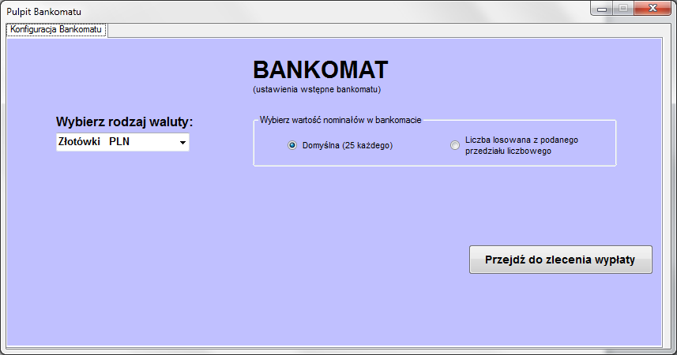

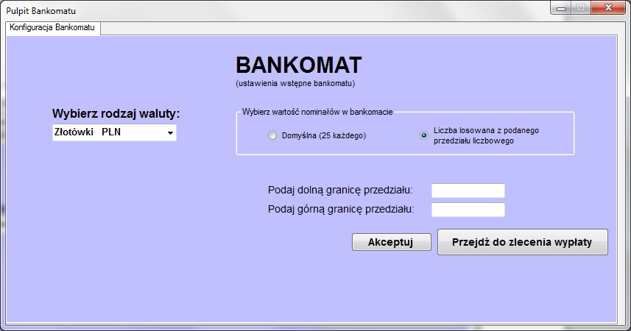

Program sprawdza, czy liczby zostały poprawnie wpisane oraz czy wybrana waluta jest poprawna.  
Sprawdzenie odbywa się osobno dla każdego pola:  
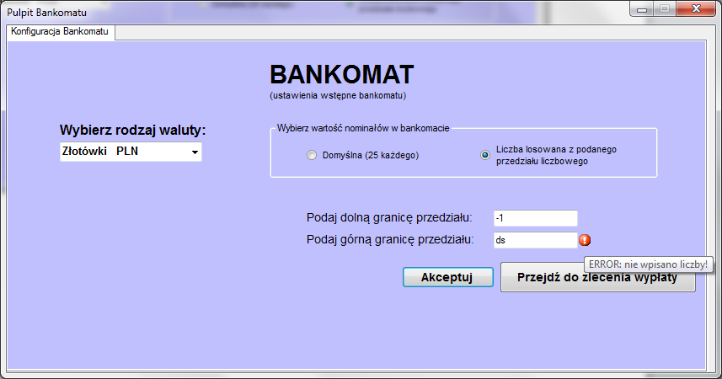

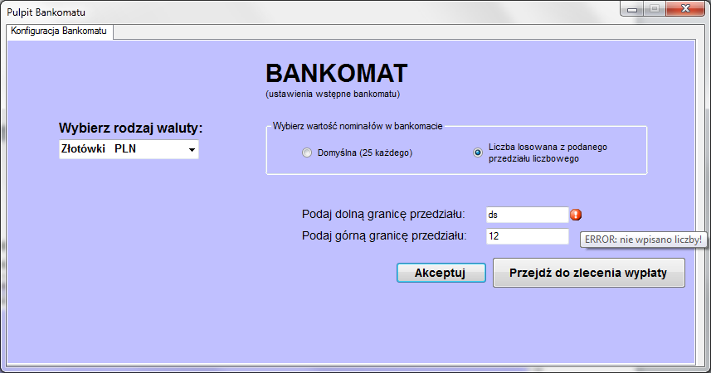

Górna granica mniejsza od dolnej: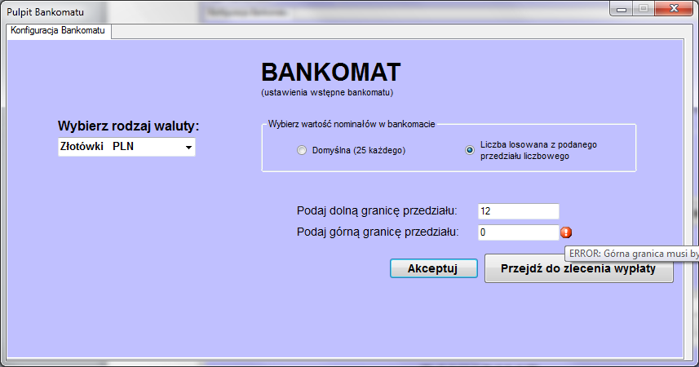  
(tutaj ucięte, jednak dymek wyświetla się dalej poza okienkiem w całości)

niepoprawna waluta:

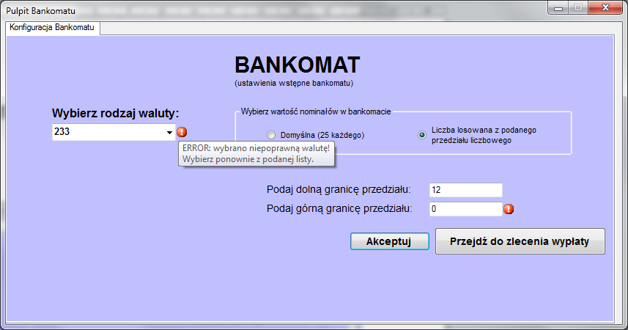

Przy poprawnym wpisaniu danych otrzymujemy komunikat o poprawnym losowaniu:

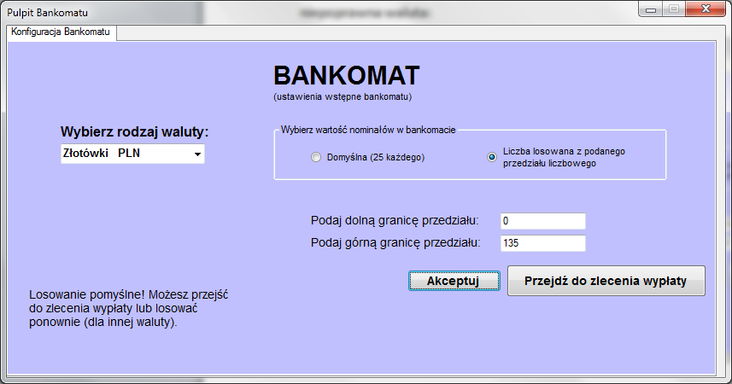

Możemy wówczas przejść dalej, lub zmienić walutę (wówczas komunikat zniknie):

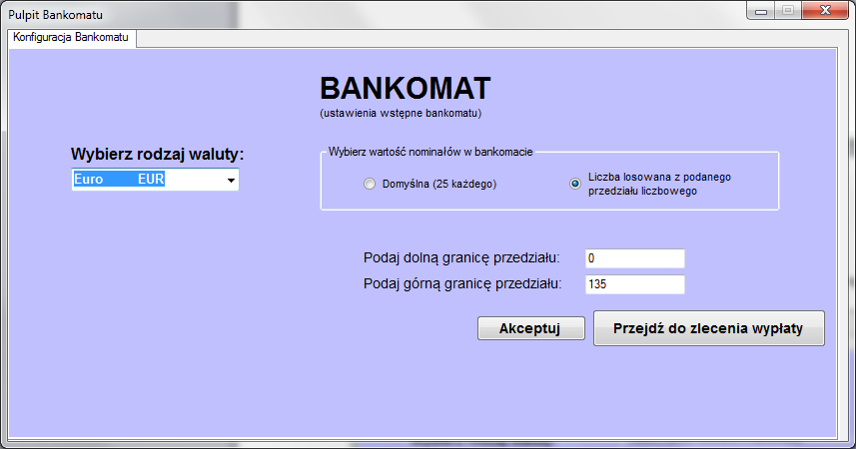

Analogicznie dla Euro wszystkie sprawdzenia są robione identycznie przez ten sam kod (nie ma więc sensu ponownie wklejać tego samego).  
Jedyną różnicą jest zapisanie wyników do drugiej tabeli, trzymającej informacje dla drugiej waluty.

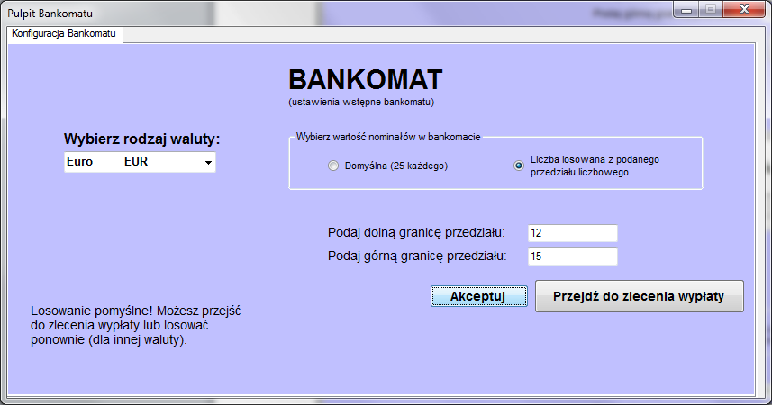

Po kliknięciu przejścia do zlecenia wypłaty zakładka konfiguracyjna zostaje zamknięta, a otwarta zostaje zakładka zlecenia wypłaty:

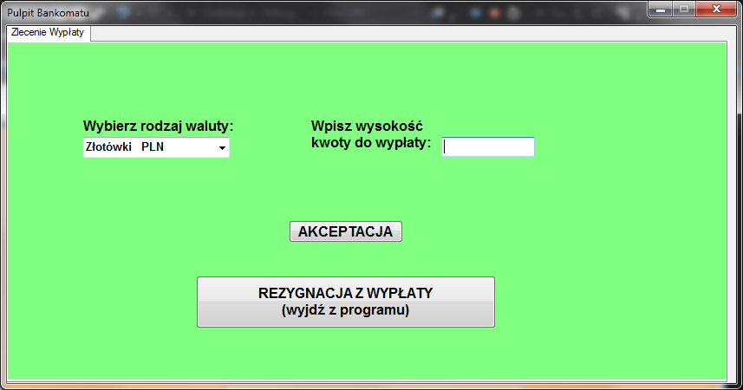

Tutaj można wyjść z programu (przycisk zamyka program):  
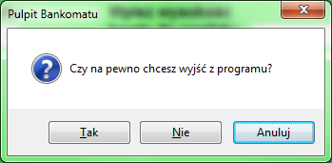

Lub dokonać wypłaty w wybranej walucie.  
Sprawdzane jest czy wpisana kwota jest liczbą, czy jest dodatnia oraz sprawdzana jest waluta:  
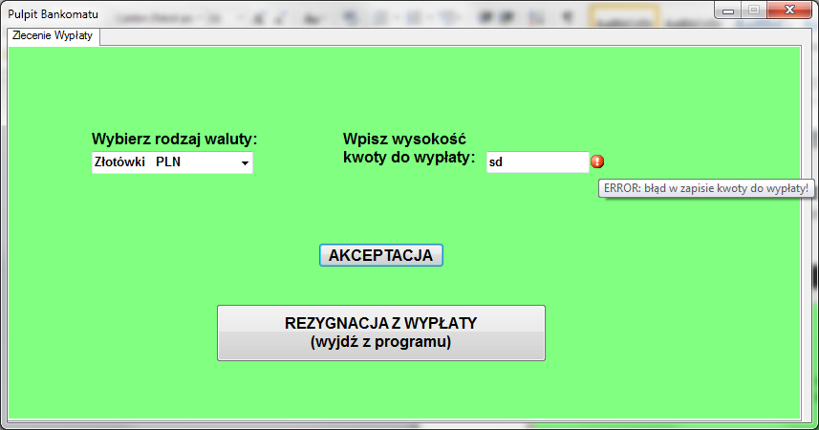

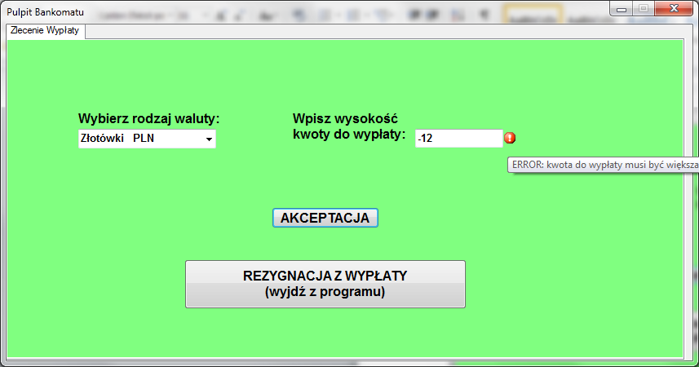

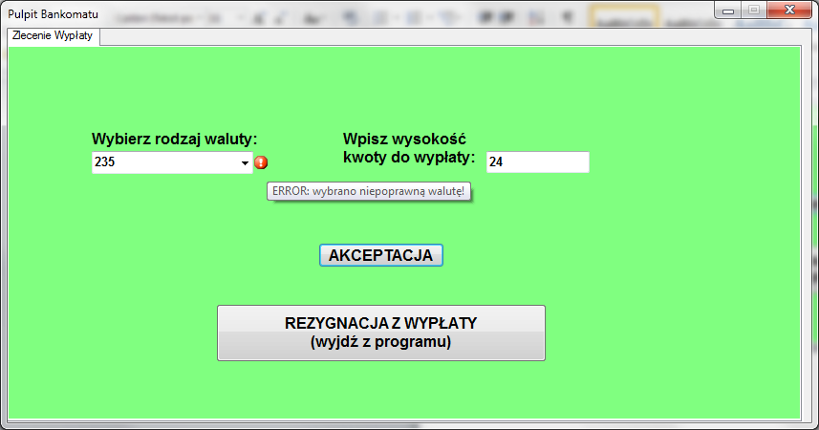

Przy wybraniu poprawnej waluty zakładka Wypłata Nominałów zostaje otwarta. Znajduje się na niej lista wypłaconych nominałów z ostatniej transakcji:

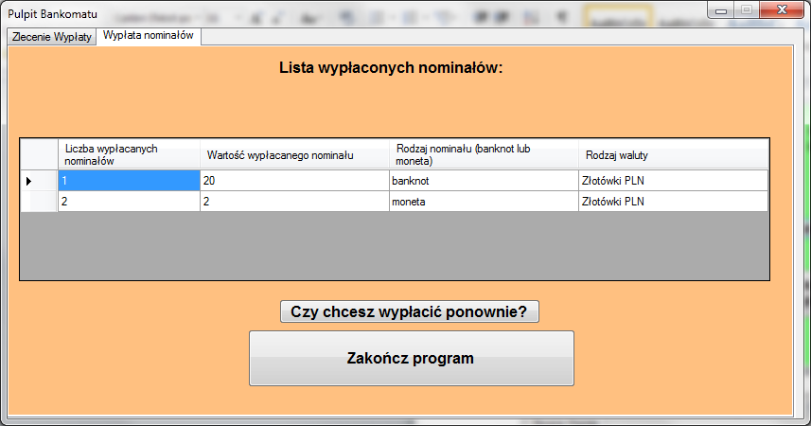

Po kliknięciu ponownej wypłaty możemy ponownie wypłacać:

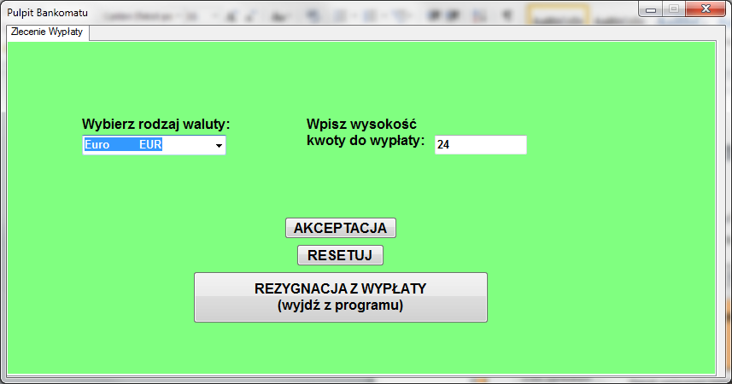

Przycisk Resetuj zresetuje sumę oraz walutę:

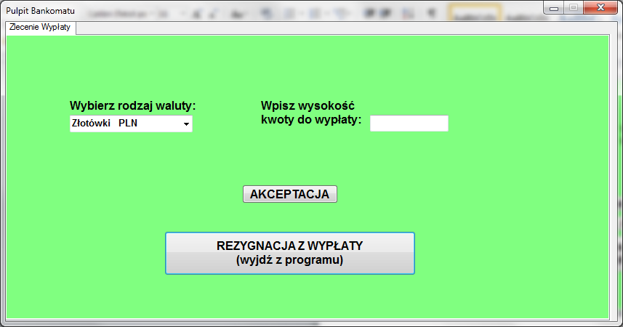

Bankomat zawsze sprawdza, czy posiada pieniądze przed realizacją wypłaty:

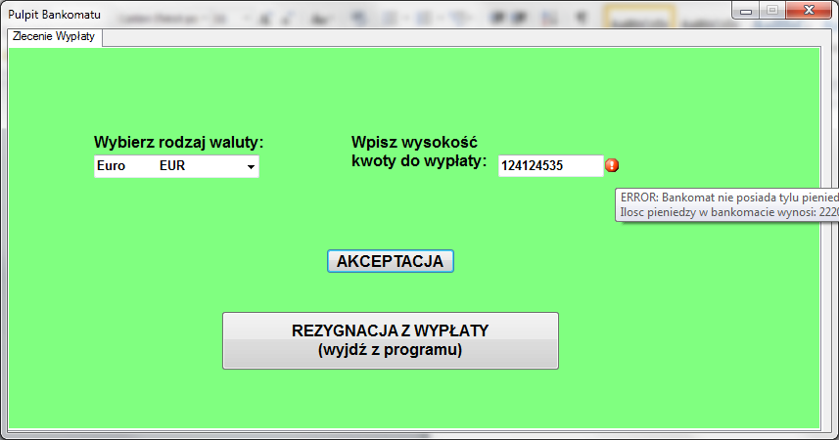

W przypadku wypłaty zarówno wszystkich euro i PLN przycisk wyjścia zostaje zmieniony, a ponowna wypłata niemożliwa:

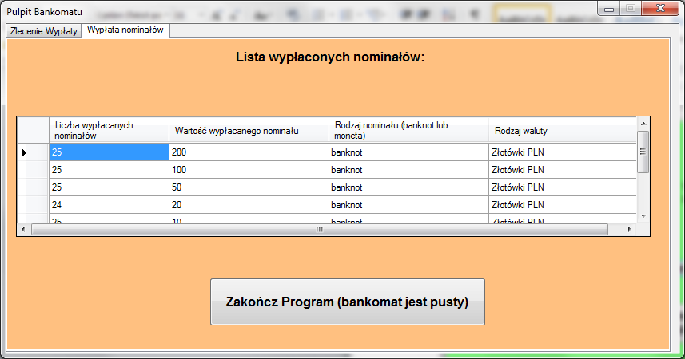

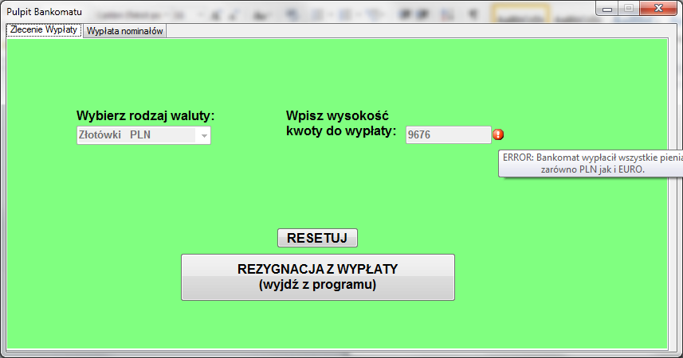

Każdy z przycisków zamykający program zawiera potwierdzenie:

